Conference de Georges Bensoussan

Le 26/2/2020 a l'espace social a Kikar Atarim
a 19.00
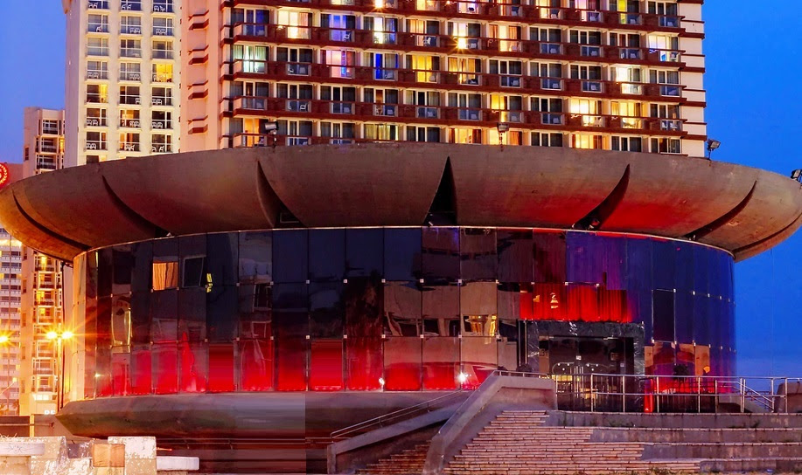

PAF : 30 sh adherent , 35 sh membres

le public est prie de s'inscrire avant le debut de la conference

